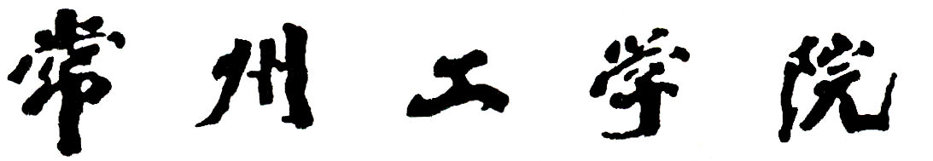

教学改革研究课题立项申请表

课题名称
课题主持人
课题指南编号
二级学院（直属
教学部）、部门
联系电话
申请日期 | 年 月 日

填 写 要 求

一、项目名称应简明、准确。
二、每个项目主持人不超过2人。相关材料需经部门审核，确属真实无误后签署意见，加盖部门公章。
三、立项依据、研究方案、已有基础和完成条件、预期成果、完成时间的填写，要简明、准确、扼要。
四、有关外文缩写，须注明完整词序及中文含义。
五、申请表须用A4纸，小4号字，双面打印。左侧装订成册。申请表格式及内容与样表一致。本表封面之上不得另加其他封面。
六、申请表一式三份。

主持人  姓名 |  |  |  | 性 别 |  | 年 龄
行政职务 |  |  |  | 专业技术  职务 |  | 从事学科
所在二级学院  （直属教学部）、部门 |  |  |  | 联系电话 |  | E—mail
项目组主要成员（不含主持人） | 姓 名 |  | 专业  技术职务 | 所 在 部 门 |  | 从事学科 | 项目组中的分工
注：项目主持人不超过2人。在表格中可以并排填写。
课题研究的目标与解决的主要问题
课题研究在国内外同一领域的现状与趋势分析
课题研究的重点和创新点
课题研究的方案设计（包括研究思路、方法和时间安排）
课题研究的预期成果及其形式
1.
2.
3.
4.
5.

课题研究的实践意义与推广价值
课题研究基础的保证措施
经
费
预
算

已有相关成果目录（不超过20项）
1.
2.
3.
4.
5.
6.
7.
8.
9.
10.
11.
12.
13.
14.
15.
16.
17.
18.
19.
20.
二级学院（直属教学部）审核意见：

经审核，填报属实。

审核人签字：

年 月 日

二级  学院  或直  属教  学部  推荐  意见 | 若该项目未获批学校资助项目，是否同意转为指导性项目（请在相应方框内打√）：  同意  不同意
二级  学院  或直  属教  学部  推荐  意见 | 负责人签字： （公章）  年 月 日
专家
评审
意见
专家  评审  意见 | 专家组组长签字：  年 月 日
学校
审批
意见
学校  审批  意见 | 负责人签字： （公章）  年 月 日

